**第十一届中兴·图灵杯需求文档（修订稿一）**

**\*以下称东南西北时，均指绝对方向，即北为Z轴正向，东为X轴正向。**

**\*创建新变量、赋值、函数、循环、分支均需要做注释，每个脚本写完之后写一份接口说明。**

1. 全局控制

**GameOver脚本：**

游戏开始时设置倒计时120s。

当场上所有角色处于死亡状态或倒计时结束时，游戏结束（置GameOver状态），打印输出比分和排名信息。

留有接口，返回倒计时剩余时间。

1. 地图

**MapManager脚本：**

用于控制全局地图信息，以二维数组存储，-1表示该处为不可用区域，0表示该处无方块，1表示该处有可炸方块，2表示该处有不可炸方块， 3表示该处有炸弹。

初始化按照文件输入创建二维数组，并克隆相应块对象到指定位置，设置其类型

留有接口，更新数组中块的消失信息（形参为块坐标），注意只有可炸块和炸弹可消失。

留有接口，更新数组中的出现信息（形参为块坐标和块类型）。

当游戏倒计时至最后30s时，每2s将游戏区域缩小一格（置数组，并将在游戏区域外的玩家置死亡状态），非游戏区域用2格高的不可炸方块填充，缩小区域时播放音效。

1. 方块

方块占格1*1*1，有可炸和不可炸两种。

**BoxManager脚本：**

留有接口，返回方块类型。

留有接口，设置方块类型。

留有接口，当其类型为可炸方块时，方块爆炸消失。方块爆炸时有粒子散落效果，有火光和爆炸音，并调用MapManager的接口更新数组。。

1. 玩家角色
   1. 角色应有三个状态（Animator），原地静止，走动，死亡
   2. 角色占水平面一格，高度两格

**PlayerMovement脚本：**

用于控制角色移动，实现每次向角色前方移动定长1单位，向三个方向转向等。并封装成四个函数，即向东、南、西、北转向（如果不是当前角色正前法向）并移动一格。

角色移动或停止移动时，在静止和走动状态间转换。状态的3D模型先使用简单形体代替（要有颜色区别），也可以从网上下一个开源模板用。

角色的初始速度设定为3格/秒，留有重新设定速度的接口。

角色移动不能穿越任何方格，也不能穿越炸弹，但可以穿越其他玩家。角色可以和另一个玩家角色停留在同一个格子内。角色可以和炸弹存在于同一个格子，即放置炸弹时，但不能从周围的格子走入已放置炸弹的格子。

摄像机跟随，每个角色都有跟随的摄像机。

**PlayerHealth脚本：**

用于控制角色血量，初始血量为100。当角色收到攻击时，能够实时更改血量（伤害是瞬时的，没有持续伤害），并通知更改UI血槽的相应信息，留有接受攻击的接口（形参为伤害的数值，TakeDamage）。

血量小于等于零时，转换为死亡状态。

角色受到攻击时，其身上有红色发光闪烁的反馈，并伴有提示音。

留有增加血量的接口，定值增加50血量，上限100，超出一律视为100。

**PlayerShoot脚本：**

角色向正前方发射子弹（可用Ray实现），攻击距离15格。不能击穿，只有击中玩家时才会造成伤害。瞬时伤害（-25血量，调用TakeDamage），即子弹没有飞行时间。

发射瞬间有火光和喷射火焰效果，可以用点光源和粒子系统实现。

发射瞬间播放开火的音频。

开火有间隔时间，相邻两发最短间隔时间为0.5秒。

留有控制伤害量的接口，可增加到-50血量或变回初始伤害。

**PlayerBomb脚本：**

角色可以在当前位置放置一个炸弹（调用BombManager的接口）。

玩家每次只能放置一个炸弹，放置炸弹2s后才能放置下一个炸弹。

每次爆炸时，炸到多少个可炸方块就相应增加多少积分（调用PlayerUpgrade的接口实现）。

留有控制爆炸范围的接口，爆炸范围沿四个方向各延伸一格或减回初始范围。

**PlayerUpgrade脚本：**

用于操作玩家积分和属性，留有增加积分的接口（增加分值为形参）。

玩家可以使用积分兑换3种附加属性（调用对应接口），两次兑换间隔为20s，每次兑换消耗10积分。附加属性为：增加血量、增加子弹威力、增加爆炸范围。

除增加血量外，其余两个附加属性持续时间均为20s,到时后调用相应接口变回初始状态。

更新UI的技能图标，以及分值信息。

1. 炸弹

一个炸弹必须与放置它的玩家相联系

**BombManager脚本：**

留有接口，创建一个炸弹（形参为角色和攻击范围），并调用MapManager的接口更新数组。

炸弹将在定时1秒之后爆炸。爆炸瞬间，位于炸弹东西南北四个方向一个格子范围内的可炸方块将被炸掉（调用BoxManager接口），在上述范围内的玩家受到攻击（-50血量，调用TakeDamage），可用Ray实现。爆炸时调用MapManager的接口更新数组

炸弹爆炸时，有火光和粒子效果，并有爆炸音。

1. 界面

界面显示四个玩家的血条、积分数。如果有附加技能，则显示附加技能图标，玩家死亡时将其头像置黑白。

如下图所示，进入游戏平台后显示**开始界面**，可以从指定文件中读取选手队名，选手所选择的人物（选手提供队名和人物编号，四个编号对应四张图片）。点击开始按钮进入游戏。

进入游戏后显示**比赛界面**或**单机演示界面**（单机演示界面可以先不做）。比赛过程中，若选手角色死亡，将对应队伍的角色头像置黑白。血槽需根据玩家血量实时更新。留有接口，当玩家获得附加属性时调用该接口，在相应位置显示出技能图标。

当场上剩余最后一名玩家时，游戏结束，显示**比分界面**，延时等待5秒之后反回开始界面，进行下一场游戏。

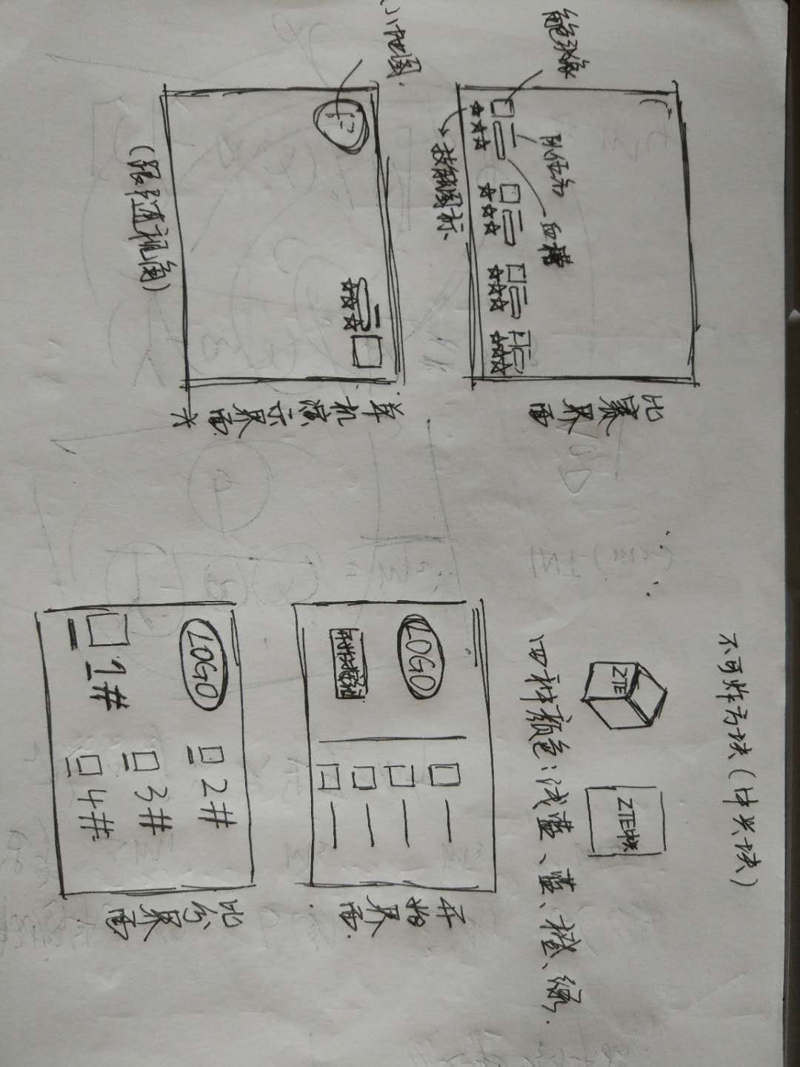

图6-1 比赛界面示意图

1. 玩家类封装
   1. 提供的操作有：朝四个方向的前进，开枪，放置炸弹，兑换某个附加属性
   2. 提供的信息有：全局地图信息数组，其他玩家的坐标（二维数组下标），其他玩家的血量，其他玩家获得的附加属性，游戏倒计时时间
   3. 存储玩家ID，队名
2. 其他操控方式接口预留

对于玩家类封装的几个操作接口，设置对应键盘操作接口

1. 测试